

EDS CONTROLADOR RELE TIPO LATCH

Manual de Usuario

Versión: 0100

Fecha: 06/01/2020

[Versión 1.232]

|  |
| --- |
| Queda prohibido cualquier tipo de explotación y, en particular, la reproducción, distribución, comunicación pública y/o transformación, total o parcial, por cualquier medio, de este documento sin el previo consentimiento expreso y por escrito de la INPEL S.A. |

HOJA DE CONTROL

|  |  |  |  |
| --- | --- | --- | --- |
| **Organismo** | INPEL S.A. | | |
| **Proyecto** | EDS CONTROLADOR RELAY TIPO LATCH – EDS Relay Ctrl | | |
| **Entregable** | Manual de Usuario | | |
| **Autor** | Departamento I+D | | |
| **Versión/Edición** | 01000 | **Fecha Versión** | 26/10/2020 |
| **Aprobado por** | Javier Henao | **Fecha Aprobación** | 28/10/2020 |
|  |  | **Nº Total de Páginas** | 8 |

REGISTRO DE CAMBIOS

|  |  |  |  |
| --- | --- | --- | --- |
| **Versión** | **Causa del Cambio** | **Responsable del Cambio** | **Fecha del Cambio** |
| 0001 | versión inicial | Ivar Agredo Samboni | 26/10/2020 |
|  |  |  |  |
|  |  |  |  |

CONTROL DE DISTRIBUCIÓN

|  |
| --- |
| **Nombre y Apellidos** |
| Ivar Agredo Samboni |
| Luis Alejandro Quiroz |
| Javier Henao |
|  |
|  |

1 ESPECIFICACIONES TECNICAS 4

1.1 Características mecánicas 4

1.2 Características técnicas 4

1.3 Descripción física del equipo 5

2 INSTALACION 6

3 Relés tipo Latch 7

4 EJEMPLO DE CONEXIÓN 8

# ESPECIFICACIONES TECNICAS

El módulo EDS Relay Ctrl es una solución para los tableros de gestión de energía, que proporciona la posibilidad de controlar un elemento actuador (Relé tipo Latch) que sea más compacto, consuma menos energía y no sea una fuente de calor dentro de los gabinetes cerrados. El módulo permite a un programador lógico programable, que solo posee salidas digitales discretas, hacer una inversión de polaridad en tensión sobre la bobina de control de los relés tipo latch y así efectuar la función de corte y/o reconexión de cargas.

## Características mecánicas

**Implementación:**

|  |  |
| --- | --- |
| Encerramiento | Plástico blanco, ABS-PC |
| Protección | Auto extinguible UL94 V-0 |
| Sujeción | Tipo Riel |
| Conexiones | Terminal Block tipo PLUG |

**Medidas:** Ancho 53.29 mm, Altura 57.51, Profundidad 90.20 mm.

**Peso aproximado:** 0.08 Kg

## Características técnicas

|  |  |  |
| --- | --- | --- |
| Requerimientos fuentes de alimentación | Tensión de alimentación | 9 a 24 VDC (según tensión de bobina Relé) |
| Consumo Máximo | 1 AMP (250mA x4 Corriente de bobina Relé) |
| Características de Salida | Tipo | Driver – Puente H |
| Numero dispositivos | 4 |
| Potencia máxima de maniobra | 24 W |
| Tensión de maniobra | 9 – 24 VDC |
| Características de Entrada | Tipo | Opto aislada |
| Numero | 4 |
| Tensión de activación | 9 a 24 VDC |
| Corriente Max. Activación | 50 mA |
| Aislamiento | 2000 V |
| Condiciones ambientales | Temperatura de operación | -10 °C - +70 °C |
| Temperatura de almacenamiento | -10 °C - +80 °C |

## Descripción física del equipo

# INSTALACION

1. Suspenda la corriente antes de instalar el producto. Esto reducirá el riesgo contra choque eléctrico.
2. La Ilustración 1 muestra la conexión de alimentación y entradas digitales.
3. La ilustración 2 muestra la conexión de salida, y tabla de verdad para la conexión del Relé.

Ilustración 1. Diagrama de conexión Alimentación y Entradas Entrada.

Ilustración 2. Diagrama de conexión Salida y tabla de verdad

# Relés tipo Latch

Los Relé tipo Lacth o de enclavamiento, a diferencia de los relés normales, los Latch mantienen su posición de operación (cerrar o abrir) en ausencia de tensión en su bobina de operación. Solo requieren de un pulso de tensión para su activación o desactivación. Este pulso suele tener un tiempo mínimo de 50 milisegundos.

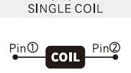Los hay dos tipos de Relé Latch, los de bobina simple y de doble bobina.

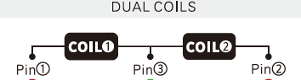

Los de **bobina simple** (Single Coil). Para cambiar su posición de operación, es necesario invertir la polaridad de tensión.

Mientras que los de **doble bobina** (Dual Coil). Cambian su posición de operación dependiendo de que bobina reciba tensión.

El módulo EDS Relay Ctrl se encarga de operar los relés de bobina simple, ***se debe tener en cuenta la polaridad de operación que indica la hoja de datos del relé a utilizar***. Ya que esto determinara su conexión con respecto a las borneras de salida del módulo EDS Relay Ctrl.

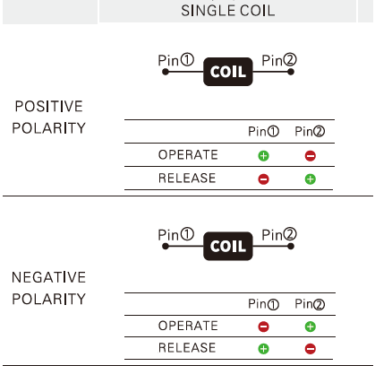

# EJEMPLO DE CONEXIÓN